Русский язык в 5 классе с 13 – 17.04
13.06 Тема «Имя Существительное как часть речи»
Шаг 1. Повторить термины.
Морфология - это раздел науки о языке, в котором изучается слово как части речи. (стр 48)
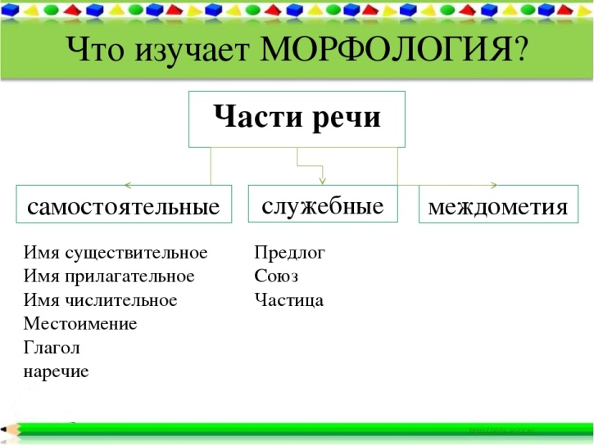
Морфологические признаки – это признаки, по которым мы различаем слова и объединяем их в части речи (род, число, падеж и др.) У каждой части речи свой набор морфологических признаков.
Шаг 2. Посмотреть видео-урок «Имя существительное». https://youtu.be/tTaPh7wrRTU
Шаг 3.Выполнить домашнее задание:
- выучить определения понятий (морфология, морфологические признаки);
- повторить определение сущ. стр.51 (школьный учебник);
- повторить морфологические признаки имени существительного;
- выполнить упражнение.

Спишите, вставляя пропущенные буквы. Подчеркните существительные.
- Вставьте пропущенные буквы. Подпишите имена существительные.
- Холо… ск..вал землю. Зимние ветра гуляли в м…кушках д…ревьев. С берё…
- сыпался иней. Под н…гами хрустел снег. Сн…гири прыгали по ш…шкам елей
- Вставьте пропущенные буквы. Подпишите имена существительные.
- Холо… ск..вал землю. Зимние ветра гуляли в м…кушках д…ревьев. С берё…
- сыпался иней. Под н…гами хрустел снег. Сн…гири прыгали по ш…шкам елей
Холо.. ск..вал землю. Зимние в..тра гуляли в макушках д..ревьев. С берё.. сыпался иней. Под н..гами хрустел сне.. Сн..гири прыгали по ш..шкам елей.
Высылать можно 13-14 апреля до 19.00 в любом виде: печатном или письменном (фото)
14.04.Тема урока «Доказательства в рассуждении»
Шаг 1. Посмотреть видео-урок. Ссылка на видео-урок https://youtu.be/Jg3nkqdoLyA
Шаг 2. Повторить материал.
Помните! Каждый раз, отвечая на вопросы, вы строите тезис-рассуждение.
Когда формулируем тезис, можно использовать выражения: я считаю, по-моему, мне кажется, на мой взгляд, он утверждает…
Для введения в текст доказательств, фактов, примеров употребляем такие слова: во-первых, одна из причин, во-вторых, другая причина, другим доказательством является, в-третьих, кроме того, наконец, самое главное, к примеру, чтобы убедиться…
При формулировке вывода логично использовать слова-конструкторы: таким образом, вот почему, итак, я пришел к выводу, мы убедились в том, следовательно…
Запомните, данные слова называются вводными словами и выделяются знаками препинания.
Шаг 3. Выполнить задание: прочитать текст и ответить письменно на вопросы.
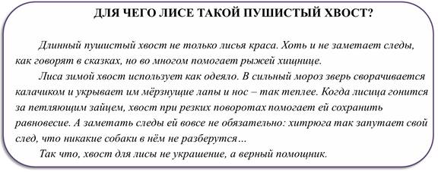
Вопросы:
1) Присутствует ли в данном тексте тезис? Если есть, запиши кратко в тетради.
2) Есть ли в тексте аргументы с примерами? Выпиши аргументы при наличии (примеры не надо)
3) Есть ли в тексте заключение? Укажи (да/нет)

Высылать можно 14- 15 апреля до 19.00 в любом виде: печатном или письменном (фото)

15.04. Тема «Имена существительные одушевленные и неодушевленные»
Шаг 1. Посмотреть видео-урока. Ссылка https://youtu.be/7Dyvm9fleME
Шаг 2.Выполнить письменно в тетради упр. из шк. учебника стр.58 Упр. 527 ! (Выписать существительные на 2 группы)
Высылать можно 15- 16 апреля до 19.00 в любом виде: печатном или письменном (фото)

16.04. Тема «Имена существительные собственные и нарицательные»
Шаг 1. Посмотреть видео-урока https://youtu.be/LQf2PWk5kiM
Шаг 2.Выполнить 2 упражнения (можно в любой форме: печат./ письм)
Упражнение № 1. Спиши, раскрывая скобки. (С, с)обака (Р, р)екс, (Р, р)ека (В, в)олга, (О, о)зеро (Б, б)айкал
Упражнение № 2. Соотнеси правый и левый столбик. Образец: Басня «Ворона и Лисица»
Рассказ  Стихотворение  Картина  Мультфильм  Автомобиль | «Серая шейка»  «Фиксики»  «Утро в сосновом бору»  «Жигули»  «Зимнее утро»
Высылать можно 16 апреля до 19.00 в любом виде: печатном или письменном (фото)
17.04. Тема «Род имен существительных»
Шаг 1. Посмотреть видео-урока https://youtu.be/ZwJcsQD2qO4
Шаг 2. Выполнить задание: вставить пропущенные окончания. Над существительными обозначить их род. При затруднении обратиться к словарю. Горяч.. кофе, сладк.. какао, красн.. тюль, прохладн.. тень, болезнен.. мозоль, высок.. тополь, черн.. тушь, сладк.. яблоко, бел.. мышь, военн.. госпиталь, вишнев.. повидло, знаменит.. фамилия.
Составить 1-2 предложения, используя словосочетания.
Высылать можно 17- 19 апреля до 19.00 в любом виде: печатном или письменном (фото)

